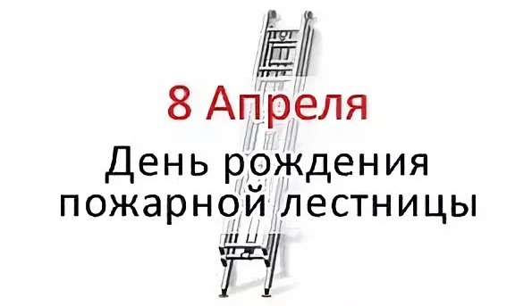
Весело и с пользой провести время с ребёнком можно, устроив игры и творчество на тему пожарной безопасности.
Тема эта для детей интересная и одновременно важная! Тем более, что хороший повод есть –день рождения пожарной лестницы.
Предлагаю вам посмотреть с ребёнком мультфильм «Кошкин дом», затем задать немного вопросов:
1. Чей был дом?
2. Почему сгорел у кошки дом?
3. Кто может победить огонь?
4. Что бы пожарный мог быстро добраться до пожара, что ему нужно?
5. Какая машина?
6. Что есть у пожарной машины? (Лестница)
7. Что ещё есть у пожарной машины? (Сигнал)
8. Для чего он нужен?
Затем предложите детям сделать аппликацию пожарная машина.
Заготовки для машинки можете подготовить вместе с ребёнком.
Удачи!

